NGƯỜI VIẾT
NGUYỄN NGỌC ĐẲNG |  | 22/8/2017
 |  | Ngày |  | Ký tên

XEM XÉT
NGUYỄN THANH HÙNG
 |  | Ngày |  | Ký tên
PHÊ DUYỆT
NGUYỄN NGỌC QUỲNH
 |  | Ngày |  | Ký tên
THEO DÕI SỬA ĐỔI
TT | Ngày có  hiệu lực | Nội dung sửa đổi | Số Y/C
1 | 01/9/2017 | Ban hành lần đầu theo tiêu chuẩn  ISO 9001:2015
2
3
4
5
I- MỤC ĐÍCH:
- Quy định này được xây dựng nhằm mục đích giúp cho cán bộ kỹ thuật vận hành sử dụng và bảo quản máng độ dốc thay đổi một cách có hiệu quả, chính xác theo quy trình sử dụng.
- Đối tượng sử dụng là các kỹ sư, cán bộ kỹ thuật, nhân viên vận hành máng độ dốc thay đổi.
- PHẠM VI ÁP DỤNG:
- Áp dụng cho trạm động lực của Phòng TNTĐ QG về Động lực học sông biển.
- CÁCH VẬN HÀNH ĐIỀU KHIỂN MÁNG THAY ĐỔI ĐỘ DỐC.
3.1. Thao tác vận hành hệ thống thí nghiệm
- Thao tác vận hành buồng điều khiển
- Kiểm tra và bật UPS trong buồng điều khiển nếu cần;
- Bật nguồn cho Hub nối mạng, máy tính và DaqBook.
- Kiểm tra và đảm bảo đèn báo nguồn của DaqBook và DBK60 đều sáng.
- Kiểm tra và đảm bảo các đèn tín hiệu mạng của DaqBook, Hub nối mạng cũng như biểu tượng Local Area Connection trên màn hình máy tính đều báo có kết nối mạng.
- Khởi động chương trình DaqView trên máy tính.
- Nếu cần sử dụng hệ thống camera quan sát, bật nguồn cho bộ điều khiển camera, bộ ghi hình và màn hình quan sát.
- Thao tác vận hành tủ điều khiển
- Tủ điều khiển chứa các thiết bị ghép nối tín hiệu với buồng điều khiển. Nó cũng chứa các thiết bị điều khiển các van cấp nước cho máng. Cấp nguồn cho tủ điều khiển theo quy trình sau:
- Bật át-tô-mát ở trong, phía trên, bên trái tủ.
- Kiểm tra và đảm bảo các thiết bị khuếch đại Q406 số 1, 3, 4, 11, 12 hoạt động bình thường (đèn RUN sáng xanh).
- Kiểm tra và đảm bảo các thiết bị điều khiển van cấp AD8240 hoạt động bình thường (đèn MICRO OK xanh nhấp nháy, đèn NULL OUTPUT sáng xanh).
- Nếu đã lắp đặt các thiết bị đo mực nước, kiểm tra và đảm bảo các bộ hiển thị bình thường (chỉ thị số ổn định).
- Thao tác vận hành tủ điện động lực
Tủ điện động lực chứa các thiết bị điều khiển nâng/hạ máng, vít hãm máng và cửa xả. Khi cần thay đổi thông số máng hoặc đóng/mở cửa xả, tiến hành cấp nguồn cho tủ động lực theo quy trình sau:
- Kiểm tra và đưa các chuyển mạch chức năng về vị trí tắt nếu cần (chuyển mạch thuỷ lực sang trái, chuyển mạch vít hãm & cửa van về giữa).
- Kiểm tra và tắt các át-tô-mát cấp nguồn nằm phía trên, bên trong tủ nếu cần (thuỷ lực bên trái, vít hãm ở giữa, cửa van bên phải).
- Đưa chuyển mạch tổng POWER từ vị trí OFF (bên trái) sang ON (bên trên).
- Kiểm tra và đảm bảo 3 đèn báo pha đều sáng.
- Bật các át-tô-mát cấp nguồn.
- Kiểm tra và đảm bảo các thiết bị điều khiển động cơ vít hãm (trên) và cửa ra (dưới) bên trong tủ hoạt động bình thường (hiển thị số ổn định, đèn RUN sáng xanh, đèn ALARM tắt).
3.2. Điều khiển tự động máng và đo đạc số liệu bằng chương trình.
Toàn bộ việc điều khiển hệ thống cũng như đo đạc số liệu từ các đầu đo được thực hiện bằng chương trình DaqView.
- Chạy Start ⇒ DaqX Software ⇒ DaqView.
- Chọn Edit ⇒ Hide Inactive Channels.
- Đo đạc và hiển thị số liệu
- Chọn Window ⇒ Start All Indicators để bắt đầu đọc và hiển thị số liệu ở các đầu vào.
- Các số liệu từ các đầu đo đã được thiết lập thông số (áp suất, mực nước, độ nghiêng máng, độ mở cửa xả) sẽ được đọc về và cập nhật liên tục (với chu kỳ được xác định bởi xung nhịp đồng hồ bên trong DaqBook) trên thẻ Channel Setup của chương trình.
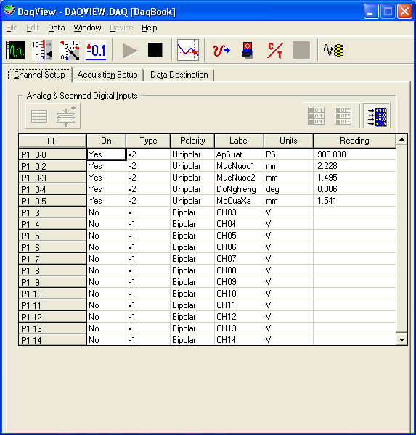
- Đo đạc và lưu trữ số liệu
- Chọn thẻ Acquisition Setup của chương trình để đặt các thông số tự động đọc và ghi liệu.
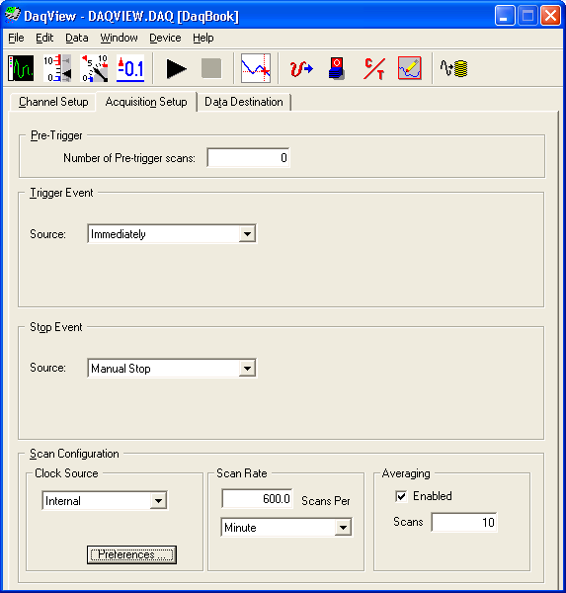
Hình 2.8. Màn hình đo đạc và lưu trữ số liệu điều khiển bằng chương trình
- Đặt các thông số đọc và ghi số liệu: Pre-trigger:Number of Pre-trigger scans = 0 và Trigger Event:Source = Immediately (tiến hành ghi số liệu ngay khi bắt đầu đọc số liệu); Stop Event:Source = Manual Stop (dừng ghi số liệu chủ động do người điều khiển hệ thống); Scan Configuration:Clock Source = Internal (xung nhịp đo do DaqBook tạo ra); Scan Rate = số lần đọc tất cả các đầu đo trong một đơn vị thời gian nhất định; chọn Averaging:Enabled nếu muốn trung bình hoá một số lần đọc đầu vào liên tiếp (Scans) để ra một số liệu đọc hiện thời duy nhất.
- Chọn thẻ Data Destination của chương trình để đặt các thông số lưu trữ số liệu trên đĩa cứng.
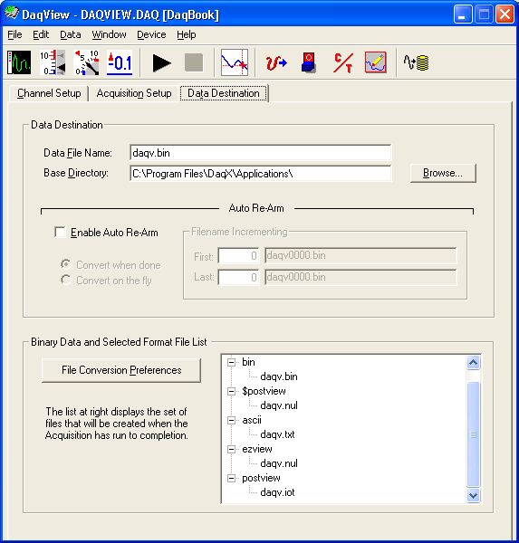
Hình 2.9. Màn hình thiết lập các thông số lưu trữ điều khiển bằng chương trình
- Đặt các thông số lưu trữ số liệu: Data File Name (tên file số liệu đo đạc với phần mở rộng ngầm định là .bin); Base Directory (thư mục gốc trên đĩa cứng từ đó chương trình sẽ tạo các thư mục con để lưu trữ số liệu đo đạc và các file dữ liệu chuyển đổi). Tuỳ theo dạng dữ liệu chuyển đổi được chọn, các thư mục con tương ứng sẽ được tạo ra trong thư mục gốc và được hiển thị trên cửa sổ chương trình (VD: số liệu gốc trong thư mục bin, dữ liệu ASCII Text trong thư mục ascii, dữ liệu cho chương trình PostView trong thư mục $postview và postview, dữ liệu cho chương trình ez-PostView trong thư mục ezview...).
- Bấm nút File Conversion Preferences để lựa chọn dạng số liệu chuyển đổi.
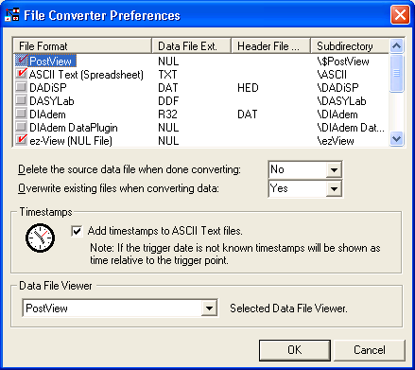
Hình 2.10. Màn hình thiết lập dạng dữ liệu chuyển đổi ra file kết quả đầu ra
điều khiển bằng chương trình

- Tuỳ theo chương trình xem và xử lý số liệu được cài đặt trên máy, có thể chọn các loại dữ liệu chuyển đổi khác nhau từ số liệu đo đạc của chương trình (PostView, ez-PostView...) hoặc có thể chọn dạng dữ liệu ASCII Text để có thể đưa vào các chương trình xử lý số liệu khác.
- Bấm nút OK để trở về cửa sổ chương trình.
- Chọn Data ⇒ Acquire để bắt đầu đọc và lưu trữ số liệu đo đạc được ở các đầu vào lên đĩa cứng.
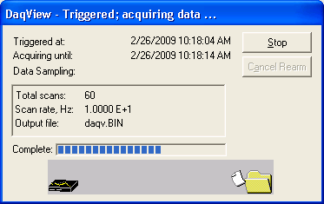
Hình 2.11. Màn hình hiển thị quá trình đọc và lưu trữ số liệu của chương trình

- Bấm nút Stop để kết thúc việc đo đạc và lưu trữ số liệu lên đĩa cứng.
- Cấp nước cho máng
- Chọn Window ⇒ Analog Output...
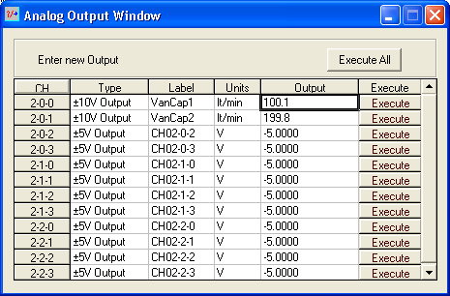
Hình 2.12. Màn hình thiết lập các thông số điều khiển van cấp nước cho máng

- Đặt lưu lượng nước cấp qua mỗi van rồi bấm nút Execute.
- Nếu muốn cấp nước qua cả 2 van, đặt lưu lượng nước cấp qua từng van rồi bấm nút Execute All.
- Nguyên tắc điều khiển bằng chương trình
- Các lệnh điều khiển máng từ chương trình được thực hiện từ ô nhập lệnh điều khiển Chan 7 D trên cửa sổ Async Digital I/O Window. Để bật cửa sổ nhập lệnh điều khiển, chọn Window ⇒ Digital I/O...
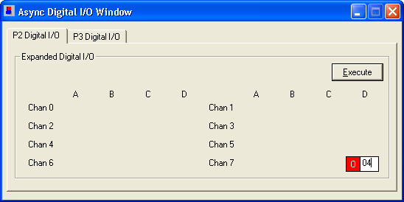
Hình 2.13. Màn hình điều khiển các hành trình của máng (độ dốc máng, cửa xả, vít hãm)

- Lệnh điều khiển được nhập bằng cách gõ trực tiếp mã lệnh vào ô nhập lệnh rồi bấm nút Execute (hoặc Enter trên bàn phím). Các lệnh cho phép là:
Bảng 2.1. Lệnh điều khiển các hành trình của máng
STT | Chức năng điều khiển | Lệnh
1 | Tắt điều khiển (ngầm định) | 00
2 | Hạ cửa xả | 01
3 | Nâng cửa xả | 02
4 | Hạ vít hãm | 04
5 | Nâng vít hãm | 08
6 | Hạ thuỷ lực | 10
7 | Nâng thuỷ lực | 20
- Khi dừng điều khiển máng, luôn nhớ nhập lệnh 00 (tắt điều khiển) để đảm bảo an toàn cho hệ thống.
- Nâng hoặc hạ thay đổi độ dốc máng
- Kiểm tra và đảm bảo các van cấp nước đều đóng và trong máng không có nước.
- Đưa chuyển mạch chức năng Thuỷ Lực trên tủ điện động lực sang phải để khởi động máy bơm thuỷ lực. Chờ khoảng 2 phút để bơm dầu của hệ thống thuỷ lực hoạt động ổn định.
- Nhập lệnh 04 để đưa vít hãm rời khỏi đáy máng. Đèn báo nút Hạ Vít Hãm trên tủ điện động lực sẽ sáng và động cơ điều khiển vít hãm hoạt động.
- Nhập lệnh 00 khi vít hãm đã xuống tới mức cần thiết.
- Nhập lệnh 20 hoặc 10 để nâng hoặc hạ máng đến độ dốc yêu cầu. Đèn báo nút NÂNG Thuỷ lực hoặc Hạ Thuỷ lực trên tủ điện động lực sẽ sáng và van thuỷ lực tương ứng hoạt động.
- Theo dõi độ dốc của máng trên cửa sổ chính của chương trình.
- Nhập lệnh 00 khi đạt độ dốc cần thiết của máng.
- Lặp lại 3 bước ở trên đến khi đạt được độ dốc của máng theo yêu cầu.
- Đưa chuyển mạch chức năng Vít Hãm sang phải.
- Nhập lệnh 08 để đưa vít hãm lên. Đèn báo nút NÂNG Vít Hãm trên tủ điện động lực sẽ sáng và động cơ điều khiển vít hãm hoạt động.
- Nhập lệnh 00 khi vít hãm gần chạm vào đáy máng.
- Dùng tay quay vô lăng trên vít hãm theo chiều kim đồng hồ tới khi đầu vít hãm áp sát vào đáy máng.
- Đưa chuyển mạch chức năng Thuỷ Lực trên tủ điện động lực sang trái để tắt máy bơm thuỷ lực.
- Đóng hoặc mở cửa xả máng TĐĐD
- Nhập lệnh 01 hoặc 02 để đóng hoặc mở cửa xả. Đèn báo nút Hạ Cửa VAN hoặc NÂNG Cửa VAN trên tủ điện động lực sẽ sáng và động cơ điều khiển cửa xả hoạt động.
- Theo dõi độ mở cửa xả trên cửa sổ chính của chương trình.
- Nhập lệnh 00 khi đạt độ mở cửa xả cần thiết.
- Lặp lại 3 bước ở trên đến khi đạt được độ mở cửa xả theo yêu cầu.
- Xả nước trong máng
Việc xả nước trong máng phải được thực hiện trước mỗi lần nâng hoặc hạ máng và sau khi kết thúc thí nghiệm, dừng vận hành hệ thống. Quy trình xả nước trong máng bao gồm các bước:
- Tiến hành đóng các van cấp nước và mở cửa xả để xả bớt nước trong máng.
- Tháo các đập tràn phía cuối và đầu máng để xả hết nước trong máng cũng như trong bồn giảm áp.
- Lắp đặt lại các đập tràn khi máng đã cạn nước.
3.3. Điều khiển máng thay đổi độ dốc bằng tay.
Có thể điều khiển một số thông số của máng bằng các chuyển mạch chức năng và nút bấm điều khiển trên tủ điện động lực. Việc điều khiển máng bằng tay có thể được thực hiện trong trường hợp hệ thống điều khiển bằng chương trình gặp trục trặc.
- Nâng hoặc hạ máng
- Kiểm tra và đảm bảo các van cấp nước đều đóng và trong máng không có nước.
- Đưa chuyển mạch chức năng Thuỷ lực sang phải, máy bơm thuỷ lực sẽ hoạt động. Chờ khoảng 2 phút để bơm dầu của hệ thống thuỷ lực hoạt động ổn định.
- Đưa chuyển mạch chức năng Vít Hãm sang trái.
- Nhấn nút Hạ Vít Hãm để đưa vít hãm rời khỏi đáy máng. Đèn báo nút được bấm sẽ sáng và động cơ điều khiển vít hãm hoạt động.
- Nhả nút bấm khi vít hãm đã xuống tới mức cần thiết.
- Nhấn nút NÂNG Thuỷ lực hoặc Hạ Thuỷ lực để đưa máng đến độ dốc yêu cầu. Đèn báo nút được bấm sẽ sáng và van thuỷ lực tương ứng hoạt động.
- Theo dõi độ dốc của máng bằng cách quan sát thước đo độ dốc gắn trên thành máng.
- Nhả nút bấm khi đạt độ dốc cần thiết của máng.
- Lặp lại 3 bước ở trên đến khi đạt được độ dốc của máng theo yêu cầu.
- Đưa chuyển mạch chức năng Vít Hãm sang phải.
- Nhấn nút NÂNG Vít Hãm để đưa vít hãm lên. Đèn báo nút được bấm sẽ sáng và động cơ điều khiển vít hãm hoạt động.
- Nhả nút bấm khi vít hãm gần chạm vào đáy máng.
- Dùng tay quay vô lăng trên vít hãm theo chiều kim đồng hồ tới khi đầu vít hãm áp sát vào đáy máng.
- Đưa chuyển mạch chức năng Vít Hãm về giữa.
- Đưa chuyển mạch chức năng Thuỷ Lực sang trái để tắt máy bơm thuỷ lực.
- Đóng hoặc mở cửa xả
- Đưa chuyển mạch chức năng Cửa VAN sang trái nếu muốn đóng cửa xả hoặc sang phải nếu muốn mở cửa xả.
- Nhấn nút Hạ Cửa VAN nếu muốn đóng cửa xả hoặc nút NÂNG Cửa VAN nếu muốn mở cửa xả. Đèn báo nút được bấm sẽ sáng và động cơ điều khiển cửa xả hoạt động.
- Theo dõi độ mở cửa xả bằng cách quan sát bộ hiển thị gắn trên thiết bị đo dịch chuyển cửa xả.
- Nhả nút bấm khi đạt độ đóng/mở cửa xả cần thiết.
- Lặp lại 3 bước ở trên đến khi đạt được độ đóng/mở cửa xả theo yêu cầu.
- Đưa chuyển mạch chức năng Cửa VAN về giữa.
3.4. Sử dụng hệ thống camera quan sát.
- Chọn hình ảnh quan sát
Để đồng thời theo dõi hình ảnh từ cả hai camera trên màn hình, nhấn nút QUAD trên bộ ghi hình. Nếu chỉ muốn xem hình ảnh thu được từ một camera trên toàn màn hình, nhấn nút chọn camera 1 hoặc 2 trên bộ ghi hình.
- Chọn chế độ ống kính camera
Sử dụng bộ điều khiển và tiến hành theo các bước:
- Nhấn nút LENS SELECT 1 hoặc 2 để chọn điều chỉnh ống kính camera số 1 hoặc 2 (đèn tương ứng trên số camera được chọn sẽ sáng đỏ).
- Gạt cần điều khiển ZOOM để điều chỉnh tầm nhìn cho camera.
- Gạt cần điều khiển FOCUS để điều chỉnh tiêu cự tới khi hình ảnh rõ nét.
- Gạt cần điều khiển IRIS để điều chỉnh độ nhạy sáng, trong điều kiện ánh sáng tốt thì hình ảnh sẽ có màu sắc rõ nét.
- Chọn vị trí quan sát cho ống kính camera
Sử dụng bộ điều khiển và tiến hành theo các bước:
- Nhấn nút PAN/TILT SELECT 1 hoặc 2 để chọn điều chỉnh vị trí camera số 1 hoặc 2 (đèn tương ứng trên số camera được chọn sẽ sáng đỏ).
- Gạt cần điều khiển UP/DOWN và LEFT/RIGHT để quay camera tới vị trí cần quan sát.
- Nhấn nút đèn LEFT/RIGHT LOCK số tương ứng với camera đã chọn để ngăn camera tự động quét theo chiều ngang (đèn sáng).
- Tự động quét camera theo chiều ngang
Sử dụng bộ điều khiển và tiến hành theo các bước:
- Nhấn nút đèn LEFT/RIGHT LOCK 1 hoặc 2 để cho phép camera số 1 hoặc 2 tự động quét sang trái/phải (đèn tắt).
- Nhấn nút PAN/TILT SELECT số khác với số camera đã chọn (đèn tương ứng trên số camera đã chọn sẽ sáng xanh).
- Nếu muốn cả hai camera quét tự động, nhấn nút RESET.
- Ghi lại hình ảnh quan sát
Sử dụng bộ ghi hình và tiến hành theo các bước:
- Nhấn nút REC để tự động ghi hình cả hai camera.
- Nhấn nút REC lần nữa để dừng chế độ ghi.
- Xem lại băng ghi hình
Sử dụng bộ ghi hình và tiến hành theo các bước:
- Nếu đang ở chế độ ghi hình, nhấn nút REC để dừng chế độ ghi.
- Nhấn nút ►, màn hình hiển thị các đoạn ghi hình theo thứ tự thời gian.
- Dùng phím ▲/▼ để chọn đoạn băng muốn xem.
- Nhấn nút ► để xem đoạn băng đã chọn.
3.5. Kết thúc vận hành hệ thống máng thay đổi độ dốc
- Quy trình an toàn
Thực hiện quy trình kết thúc vận hành hệ thống an toàn theo các bước:
- Thực hiện quy trình xả nước trong máng.
- Kiểm tra và đảm bảo các van cấp nước đều đóng.
- Kiểm tra và đảm bảo cửa xả ở trạng thái mở.
- Kiểm tra và đảm bảo các chức năng điều khiển máng đều tắt.
- Tủ điện động lực
Cắt nguồn cho tủ điện động lực theo quy trình sau:
- Kiểm tra và đưa các chuyển mạch chức năng về vị trí tắt.
- Kiểm tra và tắt các át-tô-mát cấp nguồn trong tủ.
- Đưa chuyển mạch tổng POWER về vị trí OFF.
- Tủ điều khiển
- Tắt át-tô-mát cấp nguồn trong tủ điều khiển.
- Buồng điều khiển
- Thoát khỏi chương trình DaqView.
- Tắt nguồn cho Hub nối mạng, máy tính và DaqBook.
- Tắt nguồn cho bộ điều khiển camera, bộ ghi hình và màn hình quan sát.
IV- CÁC ĐIỀU CẦN LƯU Ý TRONG QUÁ TRÌNH VẬN HÀNH
- Người vận hành nắm vững các thao tác sử dụng và biện pháp an toàn cho người và thiết bị.
- Khi thay đổi độ dốc máng và cố định độ dốc. Máng chỉ được thay đổi độ dốc khi trong máng không có nước. Máng phải được cố định bằng vít hãm và hệ thống giá đỡ đầu máng và cuối máng mới được xả nước vào máng. Người vận hành phải tuyệt đối tuân theo quy định này.
- Khi thay đổi lưu lượng phải thay đổi từ từ, mỗi lần gia tăng lưu lượng không vượt quá 20% lưu lượng max của hai van, và đảm bảo chiều cao cột nước trong máng không vượt qua 80cm.
- Trong quá trình thực hiện thí nghiệm dài ngày, sau khi đưa máng tới độ dốc cần thiết và cố định vị trí bằng vít hãm, có thể cắt nguồn cho tủ điện động lực để đảm bảo an toàn điện trong khi thí nghiệm.
- Khi kết thúc thí nghiệm, phải xả hết nước trong máng, các van đầu vào phải đóng hoàn toàn, cửa xả ở trạng thái mở.
- Thường xuyên vệ sinh lòng máng để đảm bảo an toàn về độ chính xác của thí nghiệm.
- Luôn để điều hoà hoạt động để đảm bảo độ tin cậy và an toàn cho các thiết bị trong buồng điều khiển

V. BẢO DƯỠNG.
5.1 Kiểm tra thường xuyên.
- Trước khi vận hành cần kiểm tra lại hệ thống điện, hệ thống dây mạng điều khiển, thay thế kính bị nứt, vỡ, kiểm tra các hiện tượng bất thường trên kết cấu thân máng.
5.2 Kiểm tra định kỳ.
- Thay dầu hệ thống bơm thuỷ lực, bảo dưỡng hệ thống 01 năm/lần
- Bảo dưỡng hệ thống van điều tiết, hệ thống nâng hạ cửa xả 06 tháng/ lần.
5.3. Lập sổ theo dõi vận hành hệ thống.
- Khi vận hành phải lập sổ theo dõi thường xuyên, ghi đầy đủ các thông số vận hành, các lần bảo dưỡng định kỳ, các sự cố xảy ra, nguyên nhân và cách khắc phục.
VI. PHỤ LỤC :
- Sổ theo dõi vận hành hệ thống. Theo BM01-QT713-01/PTNTD. Quy trình vận hành thiết bị PTNTĐ

(Đề nghị bổ sung BM01 –QT713-01/PTNTĐ : Sổ theo dõi vận hành)

